ODÚ Központ,

Pedagógiai Szakszolgálati Intézmény

6723 Szeged, Gáspár Z. u.( óvoda)
Adósz.: 18470226-1-06
Tel./fax: 06-62-555-615
Mobil: 06-70/699-48-58
info@odukozpont.hu

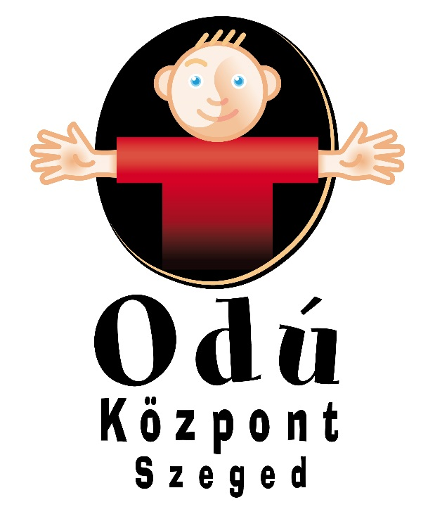

ÁLLÁSLEHETŐSÉG

Az Odú Központ, Pedagógiai Szakszolgálati Intézmény
logopédus munkatársat keres.
2020. július 31-ig várjuk az érdeklődők önéletrajzát és motivációs levelét az info@odukozpont.hu e-mail címre.

